R821R1/LEDW45S

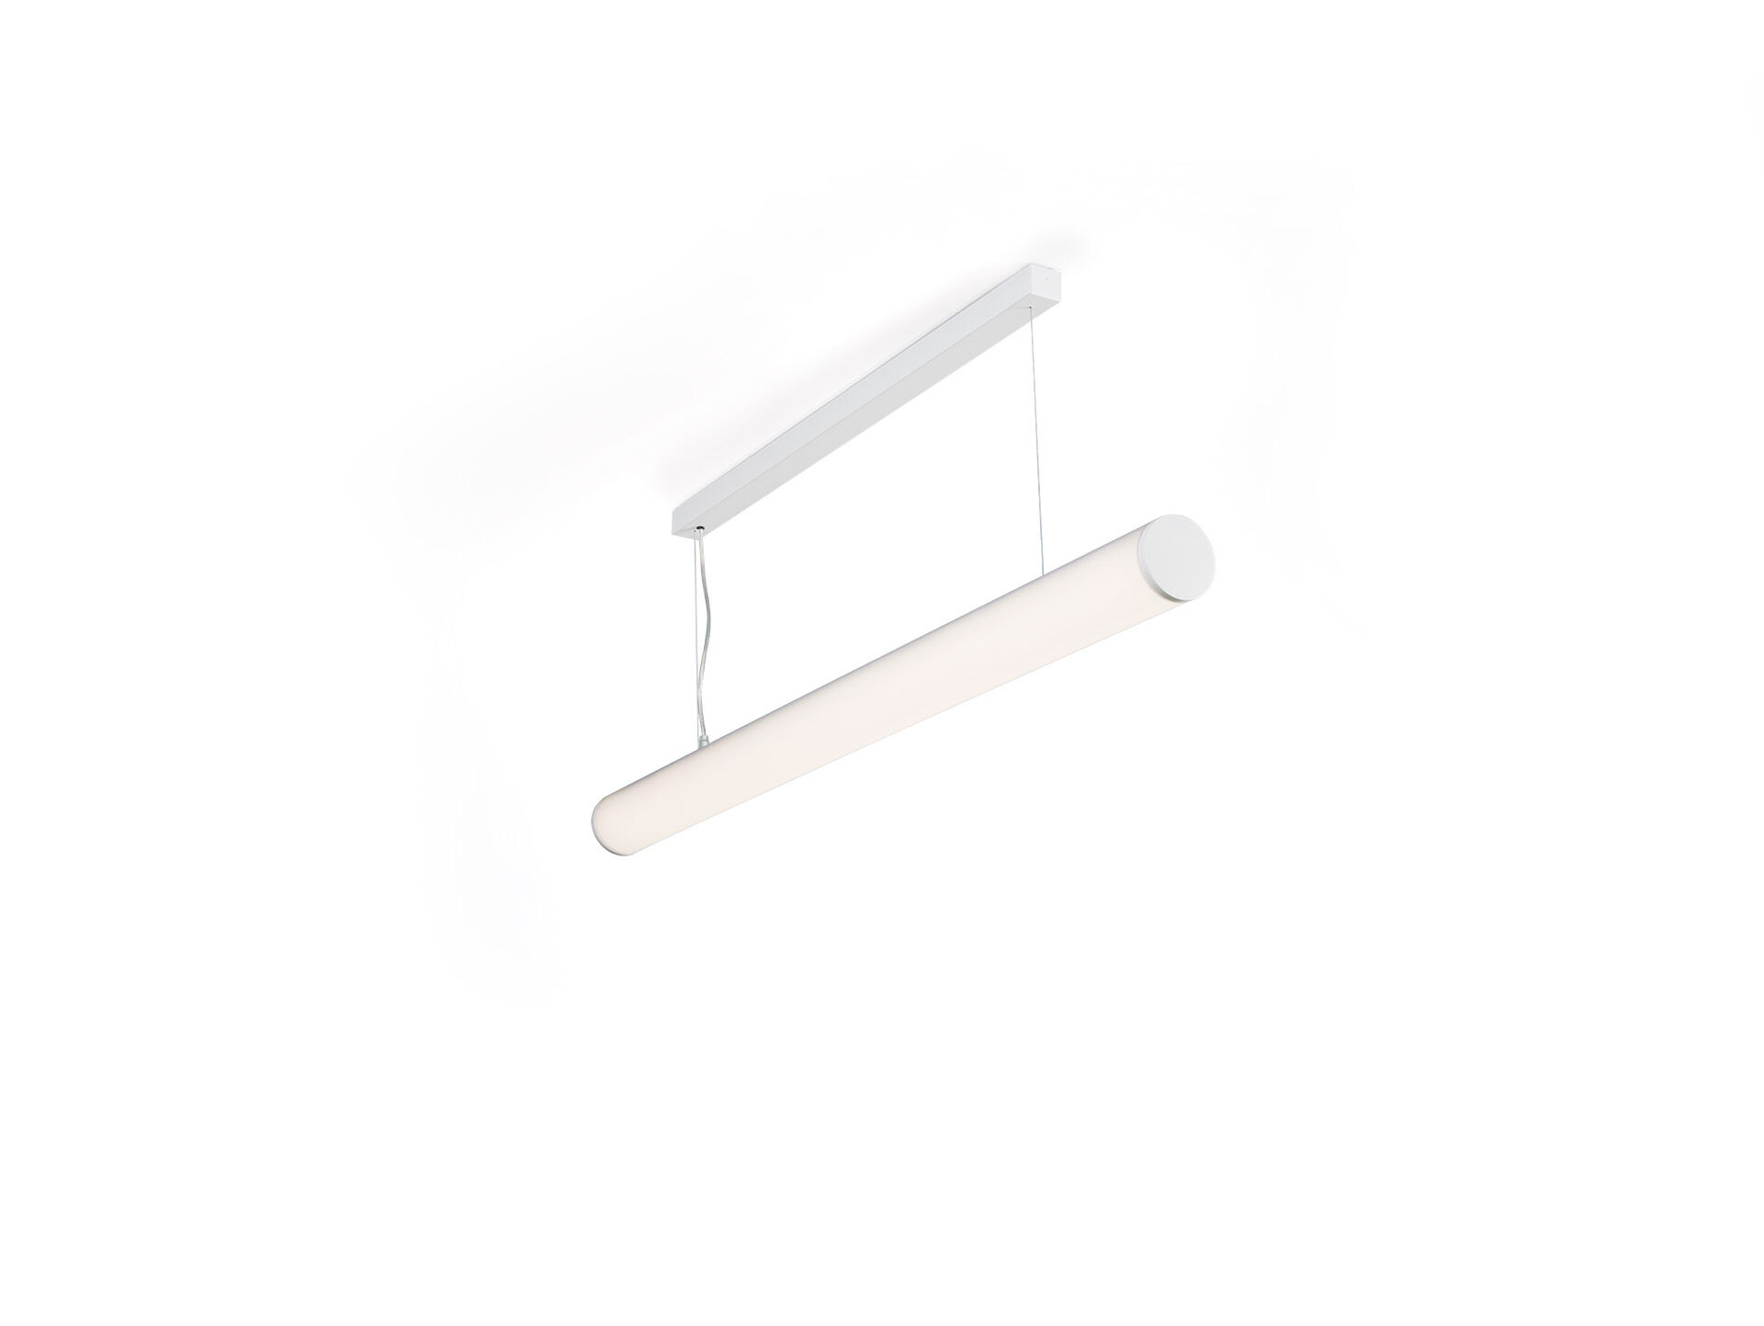
Luminaire diffuseur en saillie ou suspendu. Diffuseur halooptics , optique polycarbonate (PC) HaloOptics®, distribution lumineuse extensive . Diamètre 80mm, extrémités blanches. Pause en ligne possible avec embouts spécifiques en option. Dimensions: 1162 mm x 80 mm x 121 mm. Diffuseur tubulaire HaloOptics™ pour un éclairage uniforme avec d'excellentes performances. Flux lumineux: 4550 lm, Efficacité lumineuse: 111 lm/W. Consommation de courant: 41.0 W, non gradable. Fréquence: 50-60Hz AC. Tension: 220-240V. Classe d'isolation: classe I. Maintien de flux élévé; après 50 000 heures de fonctionnement, le luminaire conserve 92% de son flux lumineux initial. Température de couleur: 3000 K, Rendu des couleurs ra: 80. Tolérance de localisation chromatique (initialement MacAdam): ≤ SDCM. Sécurité photobiologique IEC/TR 62778: RG0. RAL9003 - blanc. Degré de protection IP: IP20. Source lumineuse remplaçable (LED uniquement) par un professionnel. Appareil&nbsp;de contrôle remplaçable par un professionnel. Classe d'efficacité énergétique source lumineuse selon directive UE 2019/2015: D. Essai au fil incandescent: 850°C. Garantie de 5 ans sur luminaire et driver. Certifications: CE, ENEC. Luminaire avec cablâge sans halogène. Le luminaire a été développé et produit selon la norme EN 60598-1 dans une société certifiée ISO 9001 et ISO 14001.

